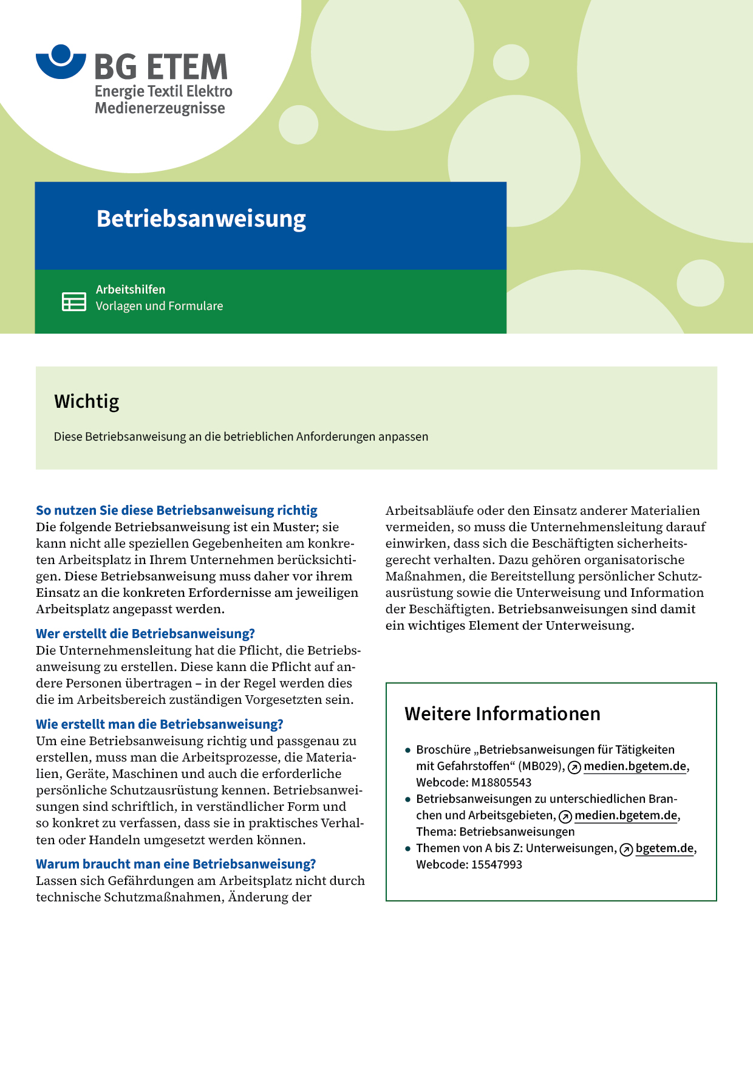

|  |  |  |  |  |  |
| --- | --- | --- | --- | --- | --- |
| Firma:  Arbeitsbereich:  Verantwortlich:  Unterschrift | | | Betriebsanweisung  Diese Muster-Betriebsanweisung muss vor  Verwendung an die tatsächlichen Betriebsverhältnisse angepasst werden.  Arbeitsplatz:  Tätigkeit: | Stand:  B143 | |
| Anwendungsbereich | | | | | |
| Benutzung von Anlegeleitern; Allgemeine Regeln | | | | | |
| Gefährdungen | | | | | |
|  | | * Gefahr durch Sturz von der Leiter * Gefahr durch Umkippen, Abrutschen, Bruch oder Umkanten der Leiter * Gefahr durch Herabfallen von Gegenständen | | |  |
| Schutzmaßnahmen und Verhaltensregeln | | | | | |
|  | * Leitern sind nur für Arbeiten von geringem Umfang einzusetzen. * Arbeiten nicht länger als insgesamt 2 Stunden/Schicht. * **Leiter vor Verwendung überprüfen, Prüfzeichen beachten, keine beschädigten  Leitern benutzen.** * Den richtigen Anstellwinkel von 65° – 75° einhalten. Die Leiter unter Umständen zur  Sicherung anbinden oder von einem zweiten Mann festhalten lassen. * Anlegeleitern gegen Wegrutschen, Einsinken, Abrutschen sichern. * Leitern nicht hinter geschlossenen Türen aufstellen, nicht an Glasscheiben, Drähte oder  Stangen anlehnen. * An Treppen und anderen unebenen Standorten einen sicheren Höhenausgleich oder eine  Spezialleiter verwenden. * Anlegeleitern mindestens einen Meter über die Austrittsstelle hinausragen lassen  (ca. 4 Sprossen). * Geschlossene Schuhe tragen, Schuhsohlen frei von Verunreinigungen und Öl  halten (Abrutschgefahr). * Mit dem Gesicht zur Leiter auf- und absteigen und sich mit mindestens einer Hand festhalten. * Standfläche maximal 5,0 m über der Aufstellfläche. * Gesamtgewicht von Werkzeug und Material nicht mehr als 10 kg, Gesamtbelastung  der Leiter max. 150 kg. * Im Freien keine Gegenstände mit mehr als 1,0 m² Windfläche mitnehmen. * Keine Stoffe und Geräte benutzen, die zusätzliche Gefahren darstellen  (z.B. Gefahrstoffe oder Schweißgeräte). * Bei der Arbeit nicht zu weit hinauslehnen, Schwerpunkt beachten. * Leitern nicht provisorisch flicken und nicht behelfsmäßig verlängern. | | | | |
| Verhalten bei Störungen | | | | | |
|  | * Schadhafte Leitern und Tritte sind der Benutzung zu entziehen. * Vorgesetzte informieren. | | | | |
| Verhalten bei Unfällen – Erste Hilfe | | | | | |
| O:\HV_RD_TOE\Töller\Sicherheitszeichen\Sicherheitszeichen von RBB erstellt\000_BMP_RGB_72dpi\e003_RGB.BMP | **Bei jeder Erste-Hilfe-Maßnahme: Selbstschutz beachten, Vorgesetze(-n) informieren**   * Sofortmaßnahmen am Unfallort, Ersthelfer heranziehen.   **Notruf:**       Ersthelfer/-in: | | | | |
| Instandhaltung/Prüfung | | | | | |
|  | * Reparaturen, Wartungsarbeiten und Inspektionen dürfen nur von hiermit beauftragten  Personen durchgeführt werden. * **Leiternbeauftragte(r):** | | | | |